中國文化大學114年度高教深耕計畫活動成果紀錄表
子計畫 | 高教深耕計畫A4營造自主學習環境，構築學生自主學習能力
具體作法 | A4-1-5曉峰學苑-永續領導力人才培育計畫
主題 | 曉峰學苑參訪
內容 | 主辦單位：曉峰學苑  活動日期：114年5月29日  活動地點：  主 講 者：永續海洋外木山工作室 張哲源執行長  參與人數：21人  內 容：  許多人從淨灘行動而了解到，塑膠垃圾對海洋的污染有多麼嚴重，事實上，造成海洋污染的來源不只有塑膠，根據 1982 年《聯合國海洋法公約》的定義，海洋污染物主要來自於陸地上的種種廢棄物、船舶漏油及污水、人為傾倒廢棄物，以及海床探勘及開採。
活動  照片 | 活動照片電子檔名稱 | 活動照片內容說明
 | 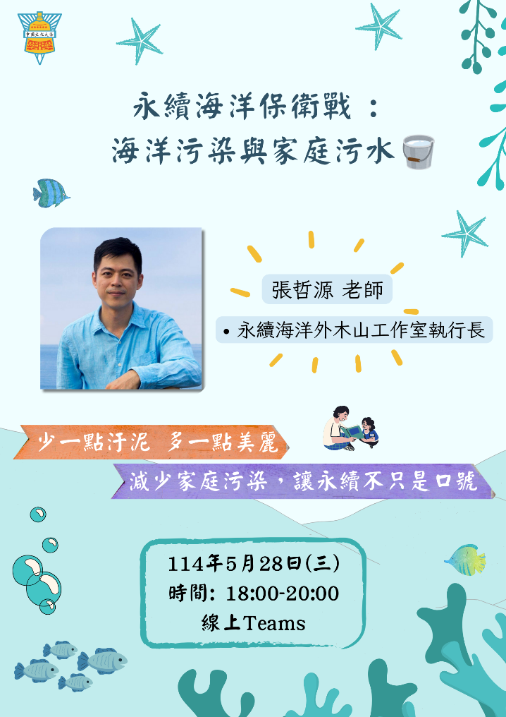 | 海報
 | 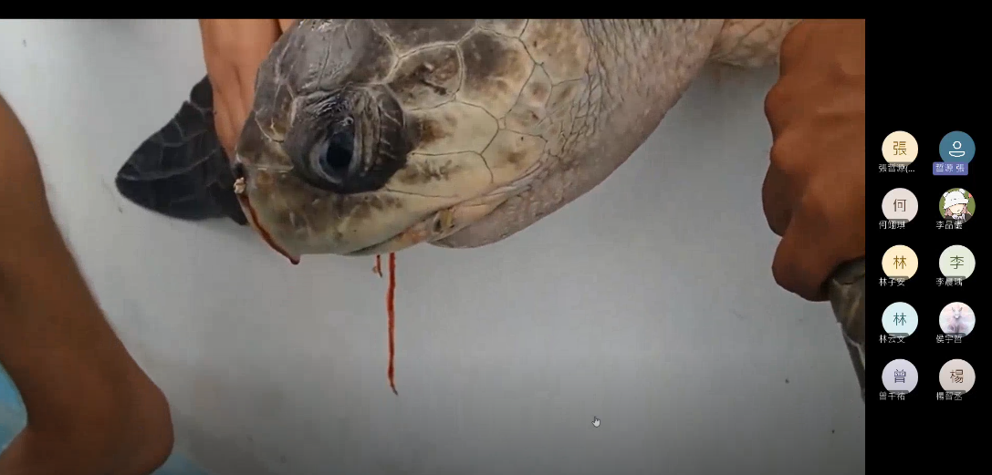 | 海龜遭受的問題
 | 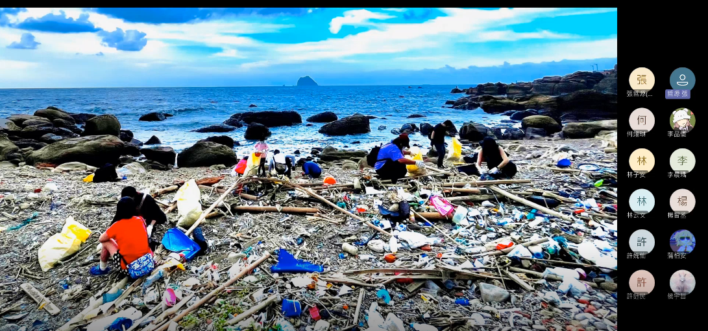
 | 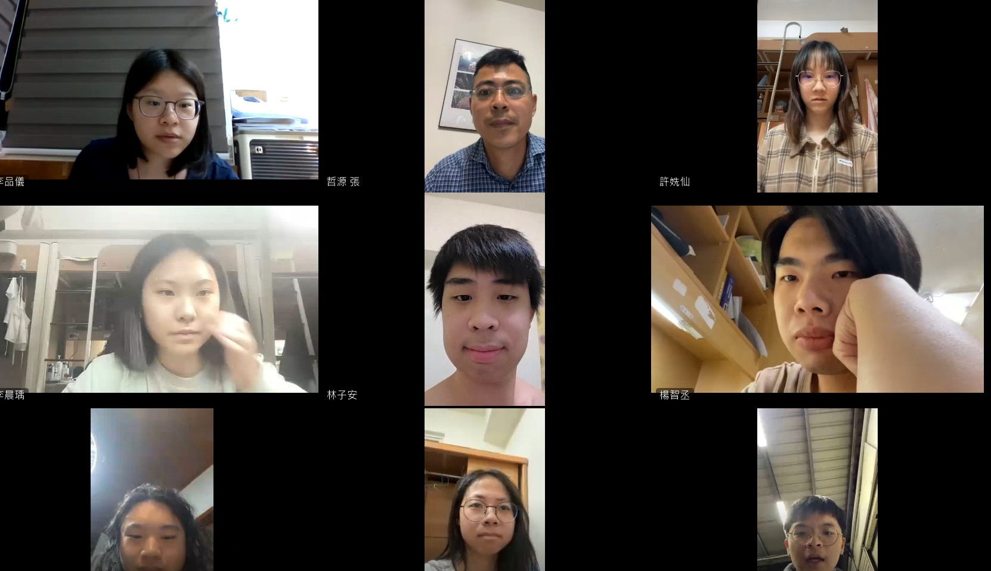 | 大合照

